

Escola Superior de Tecnologia e Gestão
Licenciatura em Engenharia Informática
Tecnologias para a Web e Ambientes Móveis

Escapadinhas - Plataforma Web de Planeamento de Férias

Miguel Maria Dias Pauzinho
Francisco Manuel Baião Soudo



Beja, abril de 2026

Instituto Politécnico de Beja
Escola Superior de Tecnologia e Gestão
Licenciatura em Engenharia Informática
Tecnologias para a Web e Ambientes Móveis

Escapadinhas - Plataforma Web de Planeamento de Férias
Miguel Maria Dias Pauzinho, N.º 27131
Francisco Manuel Baião Soudo, N.º 14060

Docentes
Professor Luís Carlos Bruno
Professor Henrique Água-Doce

Beja, abril de 2026
Índice
1 Introdução 6
2 Análise do Sistema 7
2.1 Questão 1 – Quem vai Utilizar o Sistema? 7
2.2 Questão 2 – Que Tarefas Realizam Atualmente? 8
2.3 Questão 3 – Que Tarefas São Desejadas? 9
2.4 Questão 4 – Como são Aprendidas as Tarefas? 10
2.5 Questão 5 – Onde são Realizadas as Tarefas? 11
2.6 Questão 6 – Qual é a Relação entre o Utilizador e os Dados? 12
2.7 Questão 7 – Que Outras Ferramentas Utiliza o Utilizador? 13
2.8 Questão 8 – Como Comunicam os Utilizadores entre Si? 13
2.9 Questão 9 – Com que frequência são Realizadas as Tarefas? 14
2.10 Questão 10 – Quais são as Restrições de Tempo nas Tarefas? 15
2.11 Questão 11 – O que Acontece quando Algo Corre Mal? 16
3 Desenho do Sistema 17
3.1 Cenários de utilização das tarefas principais 17
3.2 Protótipo não funcional 18
3.2.1 Storyboard (Baixa Fidelidade) 18
3.2.2 WireFrames (Média Fidelidade) 19
4 Avaliação das interfaces 27
4.1 Planeamento (Antes) dos testes 27
4.1.1 Objetivos dos testes 27
4.1.2 Questões principais 27
4.1.3 Participantes recrutados 27
4.1.4 Métricas de desempenho 28
4.1.5 Métricas de opinião 28
4.1.6 Tarefas propostas ao utilizador 29
4.1.7 Quem conduz os testes 29
4.1.8 Cenário de realização 30
4.1.9 Apresentação e interação com o protótipo 30
4.1.10 Comportamento pedido aos utilizadores 30
4.1.11 Métodos de registo 31
4.1.12 Teste piloto 31
4.2 Execução dos testes 32
4.3 Resultados 33
4.4 Lista com as propostas de redesenho 35
5 Conclusão e Trabalho Futuro 36
6 Referências Bibliográficas (normas APP) 37
Apêndice 38
7 Consentimentos / Questionários 39
7.1 Anexo B - Declaração de Consentimento Informado 39
7.2 Anexo C - Questionário Pré-Teste 40
7.3 Anexo D - Questionário Pós-Teste (SUS) 41
7.4 Anexo F - Questionários Pré-Teste Preenchidos 42
7.4.1 Participante 1 42
7.4.2 Participante 2 42
7.4.3 Participante 3 43
7.4.4 Participante 4 43
7.4.5 Participante 5 43
7.5 Anexo G - Grelhas de Observação Preenchidas 44
7.5.1 Participante 1 44
7.5.2 Participante 2 45
7.5.3 Participante 3 46
7.5.4 Participante 4 47
7.5.5 Participante 5 48
7.6 Anexo H - Questionários Pós-Teste SUS Preenchidos 49
7.6.1 Participante 1 49
7.6.2 Participante 2 50
7.6.3 Participante 3 51
7.6.4 Participante 4 52
7.6.5 Participante 5 53

Lista de Figuras
Figura 1 – Modelo de Baixa Fidelidade…………………………………………...………..…………18
Figura 2 – Modelo de Média Fidelidade, Página Inicial e Página de Registo…….………………….…19
Figura 3 – Consulta da Meteorologia (Utilizador Registado)….……………………………...…..……20
Figura 4 – Consulta da Meteorologia (Utilizador Não Registado)…………………………….………21
Figura 5 – Gestão de Planos de Férias……………………………………………………………..…22
Figura 6 – Guardar Plano de Férias…………………………………………………………………..23
Figura 7 – Gestão de Imóveis………………………………………………………………………...24
Figura 8 – Adição de Imóveis………………………………………………………………………...25

Introdução
Este documento apresenta a fase de Análise e Desenho do projeto Escapadinhas, desenvolvido no âmbito da unidade curricular de Tecnologias para a Web e Ambientes Móveis, para a Licenciatura em Engenharia Informática no Instituto Politécnico de Beja.
Escapadinhas é uma aplicação web que centraliza e simplifica o processo de planeamento de férias, inserindo-se na área do turismo digital. O sistema permite consultar a previsão meteorológica para uma localização e período de datas específicos (API Open-Meteo), gerir um catálogo de alojamentos/imóveis (adicionar, editar, listar, remover) através de uma API própria simulada com JSON Server, criar, editar e eliminar planos de férias pessoais, e suportar dois perfis de utilizador autenticado: Planeador de Férias (U1) e Gestor de Propriedades (U2). A plataforma elimina a necessidade de recorrer a múltiplas ferramentas isoladas (AccuWeather, Airbnb, notas do telemóvel), centralizando toda a informação num único ponto de acesso.
O documento está organizado nas seguintes secções: a secção 2 apresenta a Análise do Sistema através das 11 questões fundamentais de análise de tarefas; a secção 3 descreve o Desenho do Sistema com os cenários de utilização e o protótipo não funcional, incluindo a sua conversão para formato HTML interativo com recurso a Inteligência Artificial Generativa; a secção 4 apresenta a Avaliação das Interfaces com o planeamento, execução, resultados e propostas de redesenho dos testes de usabilidade realizados com 5 participantes; e a secção 5 apresenta a Conclusão e o Trabalho Futuro.

Análise do Sistema
Esta secção apresenta as respostas às 11 questões fundamentais da análise de tarefas do sistema Escapadinhas. Os utilizadores são designados como U1 (Utilizador Planeador de Férias) e U2 (Utilizador Gestor de Propriedades). As tarefas principais são codificadas de T1 a T4 e associadas aos respetivos utilizadores.

Questão 1 – Quem vai Utilizar o Sistema?
O sistema destina-se a três perfis de utilizadores distintos:
Utilizador Não Autenticado:
- Qualquer visitante do site sem conta criada;
- Pode visualizar a página principal e informações gerais da plataforma;
- Tem apenas acesso à pesquisa simples;
- Não tem acesso aos planos ou à gestão de imóveis.
Utilizador Planeador:
- Pessoa registada que pretende consultar as condições meteorológicas de um destino e gerir os seus planos de férias;
- Principal objetivo: verificar o tempo e organizar o seu planeamento de férias.
Utilizador Gestor de Propriedades:
- Profissional (proprietário, agente imobiliário ou gestor de alojamento) que utiliza a plataforma para publicar e gerir imóveis;
- Principal objetivo: inserir e manter atualizados os imóveis disponíveis para arrendamento/férias;
- Nível de literacia digital médio a avançado; familiarizado com plataformas de gestão de propriedades.

Exemplos de perfis:
- Um jovem trabalhador que quer verificar o tempo antes de reservar uma escapadinha;
- Um casal que planeia as férias de verão com antecedência e cria o seu plano na aplicação;
- Um proprietário de um apartamento de férias que publica e atualiza a sua propriedade na plataforma.

Questão 2 – Que Tarefas Realizam Atualmente?
Utilizador Não Autenticado:
- Acede ao site para explorar o que é a plataforma;
- Consulta a página de apresentação/landing page;
- Inicia o processo de registo ou login.
Utilizador Planeador:
- Pesquisa a previsão meteorológica para uma localização e período;
- Consulta listagens de imóveis disponíveis na plataforma;
- Cria, edita ou elimina planos de férias pessoais;
- Consulta o histórico de planos de férias guardados.
Utilizador Gestor de Propriedades:
- Adiciona novos imóveis com descrição, localização, preço e disponibilidade;
- Edita informação de imóveis já publicados;
- Consulta a listagem de imóveis que gere;
- Remove imóveis que deixaram de estar disponíveis.
Forma atual de planeamento (fora da aplicação):
• Pesquisar meteorologia no Google / Weather.com / AccuWeather;
• Publicar propriedades em plataformas de terceiros (Airbnb, Booking.com);
• Anotar informações em papel, notas do telemóvel ou folhas de cálculo;
• Comparar manualmente várias fontes de informação.

Questão 3 – Que Tarefas São Desejadas?
O sistema pretende centralizar e automatizar o processo de planeamento de férias e gestão de propriedades. As tarefas desejadas são as seguintes, agrupadas por ator:
Utilizador Não Autenticado:
ID | Tarefa
- | Visualizar a página de apresentação da plataforma
- | Registar uma nova conta
- | Fazer login com conta existente

Nota: O Login/Registo é um pré-requisito de acesso ao sistema e não uma tarefa de negócio numerada.

Utilizador Planeador:
ID | Tarefa
(T1) | Consultar a previsão meteorológica para a localização e período de férias pretendidos
(T3) | Guardar um novo plano de férias na API própria
(T4) | Editar ou eliminar um plano de férias existente na API própria
- | Consultar o histórico de planos de férias guardados
- | Visualizar imóveis disponíveis na plataforma
- | Comparar períodos de férias alternativos

Utilizador Gestor de Propriedades:
ID | Tarefa
(T2) | Adicionar ou editar um imóvel na API própria
- | Listar os imóveis que gere
- | Remover um imóvel
- | Atualizar disponibilidade e preço de um imóvel

Tarefas relevantes: T1, T2, T3 e T4 são as 4 tarefas selecionadas para desenvolvimento no projeto.

Questão 4 – Como são Aprendidas as Tarefas?
Utilizador Não Autenticado:
- O registo/login é intuitivo e segue padrões amplamente conhecidos (formulário de email e password, botão de submissão);
- Interface com linguagem simples e onboarding visual.
Utilizador Planeador:
- A interface de consulta meteorológica é guiada por campos de formulário claramente identificados (localização, data de início, data de fim);
- O botão "Guardar Plano" está visível e destacado após a visualização dos resultados;
- A edição/eliminação de planos segue ícones convencionais (lápis / caixote do lixo);
- Ajuda contextual e tooltips disponíveis para guiar o utilizador.
Utilizador Gestor de Propriedades:
- O formulário de adição/edição de imóvel apresenta campos claramente identificados (nome, localização, preço, descrição, disponibilidade);
- A listagem dos imóveis geridos está acessível num painel dedicado;
- Ícones de edição e remoção padronizados (lápis / caixote do lixo) facilitam a aprendizagem.
Curva de aprendizagem: Baixa a Média - o sistema foi desenhado para ser utilizável sem formação específica, recorrendo a padrões UX familiares.

Questão 5 – Onde são Realizadas as Tarefas?
Contexto | Descrição
Casa | Planeamento antecipado das férias ou gestão de propriedades, com tranquilidade e tempo disponível
Trabalho | Verificação rápida de datas, tempo ou listagem de imóveis durante uma pausa
Telemóvel / mobilidade | Acesso rápido ao plano guardado ou consulta da meteorologia no destino
Qualquer lugar com internet | A aplicação é web, acessível em qualquer dispositivo com browser

Implicações de design:
• A interface deve ser responsiva (mobile-first);
• O tempo de carregamento deve ser reduzido, especialmente para utilizadores móveis;
• Os dados devem ser guardados de forma persistente (API própria) para acesso posterior.

Questão 6 – Qual é a Relação entre o Utilizador e os Dados?
Tipo de Dado | Origem | Propriedade | Persistência
Dados de autenticação (email, password) | Utilizador | Utilizador | API própria (base de dados)
Previsão meteorológica | API Open-Meteo / IPMA | API externa | Temporária (cache da sessão)
Imóveis / Alojamentos | Utilizador Gestor | API própria | API própria (base de dados)
Plano de férias (localização, datas, imóvel escolhido) | Utilizador Planeador | Utilizador | API própria (base de dados)

Operações sobre os dados da API própria:
Operação | Método HTTP | Endpoint | Ator
Criar conta | POST | /utilizadores | Qualquer
Autenticar | POST | /auth/login | Qualquer
Listar imóveis | GET | /imoveis | Planeador / Gestor
Adicionar imóvel | POST | /imoveis | Gestor
Editar imóvel | PATCH | /imoveis/{id} | Gestor
Remover imóvel | DELETE | /imoveis/{id} | Gestor
Guardar plano | POST | /planos | Planeador
Consultar planos | GET | /planos | Planeador
Editar plano | PATCH | /planos/{id} | Planeador
Eliminar plano | DELETE | /planos/{id} | Planeador

Questão 7 – Que Outras Ferramentas Utiliza o Utilizador?
Ferramentas usadas atualmente:
Ferramenta | Propósito | Ator
Google / Bing | Pesquisa de destinos e informação geral | Planeador
Weather.com / AccuWeather | Consulta de meteorologia | Planeador
Airbnb / Booking.com | Publicação e pesquisa de alojamentos | Gestor / Planeador
Google Maps | Localização e exploração do destino | Planeador
Google Calendar / Outlook | Registo das datas de férias | Planeador
Notas do telemóvel / Excel | Guardar e comparar opções | Planeador
Painéis de gestão de propriedades | Gestão de reservas e disponibilidade | Gestor

Ferramentas complementares:
- Google Maps (exploração detalhada do destino);
- Redes sociais (inspiração e partilha de experiências).

Questão 8 – Como Comunicam os Utilizadores entre Si?
No contexto do nosso planeador, a comunicação entre utilizadores é limitada na versão inicial, mas pode evoluir para:
Funcionalidade | Fase
Partilha de um plano de férias por link | Futura
Comentários / avaliações de imóveis | Futura
Convite de outros utilizadores para um plano partilhado | Futura
Mensagens entre Planeador e Gestor de Propriedade | Futura

Na versão atual, os utilizadores atuam de forma individual. A comunicação entre utilizadores ocorre fora do sistema (WhatsApp, email, etc.).

Questão 9 – Com que frequência são Realizadas as Tarefas?
Tarefa | Ator | Frequência Estimada
Login / Registo (pré-requisito) | Todos | Login: várias vezes por semana; Registo: uma vez
(T1) Consultar meteorologia | Planeador | 1–5 vezes por sessão de planeamento
(T2) Adicionar / Editar imóvel | Gestor | Pontualmente (quando há novas propriedades ou alterações)
(T3) Guardar plano de férias | Planeador | 1–2 vezes por período de planeamento (sazonal)
(T4) Editar / Eliminar plano | Planeador | Ocasionalmente, quando o plano muda
Consultar planos guardados | Planeador | Semanalmente durante o período de planeamento
Listar imóveis geridos | Gestor | Regularmente (revisão periódica)

Padrão de utilização: O Planeador utiliza o sistema intensivamente em períodos de planeamento (antes do verão, Natal, pontes). O Gestor utiliza a plataforma de forma mais regular para manutenção do catálogo de imóveis.

Questão 10 – Quais são as Restrições de Tempo nas Tarefas?
Tarefa | Restrição de Tempo
Login / Registo (pré-requisito) | Expectativa de resposta < 2 segundos
(T1) Consultar meteorologia | Resposta da API externa em < 3 segundos
(T2) Adicionar / Editar imóvel | Confirmação de gravação em < 2 segundos
(T3) Guardar plano | Confirmação de gravação em < 2 segundos
(T4) Editar / Eliminar plano | Resposta da API em < 2 segundos

Contextos de pressão temporal:
- O utilizador pode estar a verificar condições meteorológicas com urgência antes de uma decisão de viagem;
- As previsões meteorológicas são sensíveis ao tempo - dados muito antigos perdem valor;
- O Gestor pode precisar de atualizar rapidamente a disponibilidade de um imóvel.
Restrições do lado do sistema:
- A API externa de meteorologia (Open-Meteo / IPMA) tem rate limits que podem atrasar as respostas;
- A latência de rede pode afetar o tempo de resposta para utilizadores móveis.

Questão 11 – O que Acontece quando Algo Corre Mal?
Cenário de Erro | Causa Provável | Resposta do Sistema
Login falhado | Password incorreta / conta inexistente | Mensagem: "Email ou password incorretos"
Registo falhado | Email já registado | Mensagem: "Este email já está em uso"
API de meteorologia indisponível | API externa offline / rate limit | Mensagem: "Não foi possível obter a previsão. Tente novamente."
Imóvel não encontrado | ID inexistente na API própria | Mensagem: "O imóvel solicitado não foi encontrado"
Falha ao adicionar imóvel | Campos obrigatórios em falta / erro de rede | Mensagem: "Erro ao guardar o imóvel. Verifique os campos e tente novamente"
Falha ao guardar plano | Erro de rede / token expirado | Mensagem: "Erro ao guardar. Verifique a ligação e tente novamente"
Tentativa de editar imóvel alheio | Erro de autorização (403 Forbidden) | Mensagem: "Não tem permissão para editar este imóvel"
Tentativa de editar plano alheio | Erro de autorização (403 Forbidden) | Mensagem: "Não tem permissão para editar este plano"
Sessão expirada | Token JWT expirado | Redirecionamento automático para o login
Parâmetros de pesquisa inválidos | Datas incoerentes (fim antes do início) | Validação no formulário: "A data de fim deve ser posterior à data de início"

Estratégias de resiliência:
- Validação de formulários no lado do cliente (frontend) antes de qualquer chamada à API;
- Mensagens de erro amigáveis e acionáveis (indicam o que fazer a seguir);
- Retenção dos dados do formulário em caso de erro, para o utilizador não perder o que escreveu;
- Mecanismo de refresh de token para evitar interrupções por sessão expirada;
- Controlo de acesso por perfil (Planeador vs. Gestor) para evitar operações não autorizadas.

Desenho do Sistema
Nesta secção descrevem-se os cenários de utilização e o protótipo não funcional (PNF) que suportam as interfaces gráficas Web do sistema Escapadinhas.

Cenários de utilização das tarefas principais
São apresentados dois cenários com desenlaces positivos, correspondentes às tarefas principais T1/T3 (U1) e T3/T4 (U1).
Cenário 1 - Consultar Meteorologia e Guardar Plano (T1 + T3)
Ator: U1 - Utilizador Planeador registado. Pré-condição: conta registada na aplicação.
Maria é uma professora de 35 anos apaixonada por viagens. Decidiu planear uma escapadinha de fim de semana a Lisboa e quer saber como vai estar o tempo antes de efetuar reservas.
Maria acede à Landing Page do Escapadinhas e clica em "Entrar". Insere o email e a palavra-passe, seleciona "Lembrar-me" e clica em "Login". Após autenticação bem-sucedida, o sistema apresenta o dashboard com o formulário de consulta meteorológica (T1).
Maria insere "Lisboa", define a data inicial como 20/03/2026 e a data final como 22/03/2026, e clica em "Procurar". O sistema apresenta os resultados com ícones ilustrativos (sol/nuvens) e temperaturas por dia. Satisfeita com as condições previstas (sol e 20°C), clica em "Guardar Plano" (T3), escreve "Viagem a Lisboa" e confirma. O plano fica disponível na secção "Meus Planos".
Pós-condição: O plano "Viagem a Lisboa" está guardado e pode ser consultado, editado ou eliminado a qualquer momento.
Cenário 2 - Registar Conta e Gerir Planos de Viagem (T3 + T4)
Ator: U1 - Novo utilizador (sem conta no sistema). Pré-condição: utilizador não possui conta no sistema Escapadinhas.
João é um estudante universitário de 22 anos que descobre o Escapadinhas por recomendação. Clica em "Registar", preenche o formulário com email e palavra-passe e submete. A conta é criada e João é redirecionado automaticamente para o menu principal.
Já autenticado, João efetua duas pesquisas meteorológicas: para Beja (21–23/03/2026) e para Évora (25-27/03/2026). Guarda ambos os planos (T3). Acede a "Meus Planos", verifica os dois planos listados e decide eliminar o plano de Évora clicando no ícone da reciclagem e confirmando na caixa de diálogo (T4).
Pós-condição: Conta registada com o plano "Viagem a Beja" guardado. O plano de Évora foi eliminado com sucesso.

Protótipo não funcional
O protótipo não funcional (PNF) do Escapadinhas foi desenvolvido em duas fases de fidelidade crescente, cobrindo as tarefas T1, T2, T3 e T4:
- Storyboard - baixa fidelidade (desenho à mão)
- Wireframes - média fidelidade (Figma)

3.2.1 Storyboard (Baixa Fidelidade)
O storyboard representa o fluxo completo de interação, desde a Landing Page até à gestão de planos, desenhado à mão. Ecrãs e ligações identificados:
Screen 1 - Landing Page: Logótipo "Escapadinhas", botões "Entrar" e "Registar". "Entrar" leva ao Screen 2.
Screen 2 - Entrar / Registar: formulário email e palavra-passe, checkbox "Lembrar-me", botão Login, link "Não tenho conta? Registar!". → Submeter leva ao Screen 3.
Screen 3 - Dashboard: formulário de pesquisa (localização, data início, data fim, botão "Procurar"). Navegação: Página Inicial | Meus Planos | Meu Perfil.
Screen 3a – Resultado da Procura: cards com ícones sol/nuvens e temperatura por dia. Botão "Guardar Plano". → leva ao Screen 4.
Screen 4 - Confirmação: plano guardado com sucesso. → Transição para Screen 5.
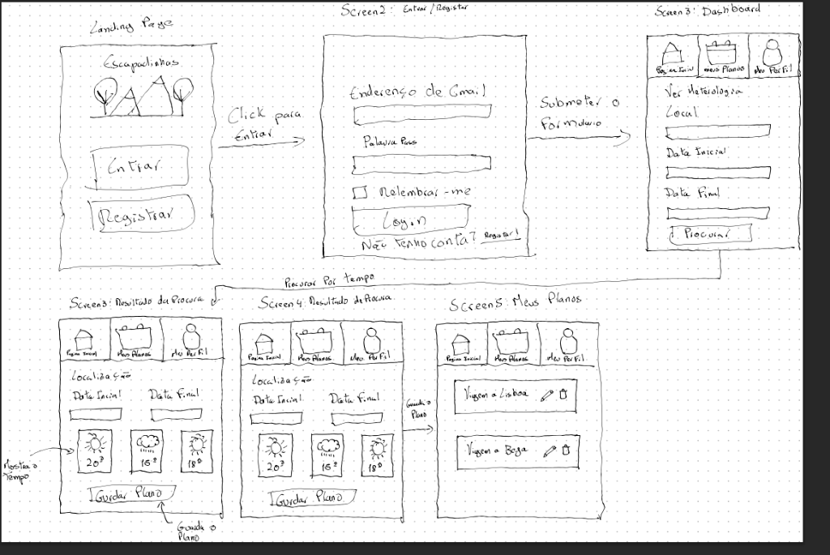
Screen 5 - Meus Planos: lista de planos guardados com ícones editar (lápis) e eliminar (lixeira) por plano.

Figura 1 – Modelo de Baixa Fidelidade

3.2.2 WireFrames (Média Fidelidade)
Os wireframes foram desenvolvidos usando a plataforma Figma e cobrem o fluxo completo da aplicação. Para cada wireframe identificam-se os 2 princípios e padrões de desenho Web em que foram baseados:

Wireframe 1 – Landing Page / Login / Registo
Página principal com logótipo, slogan e botões de acesso.
Formulário de autenticação com os campos email e password, opção "Lembrar-me" e o link de registo.
Princípio 1 - Familiaridade: o formulário email e password segue um padrão amplamente conhecido, reduzindo a curva de aprendizagem do utilizador.
Princípio 2 - Visibilidade: os botões "Entrar" e "Registar" estão em destaque visual imediato, sem necessidade de scroll.
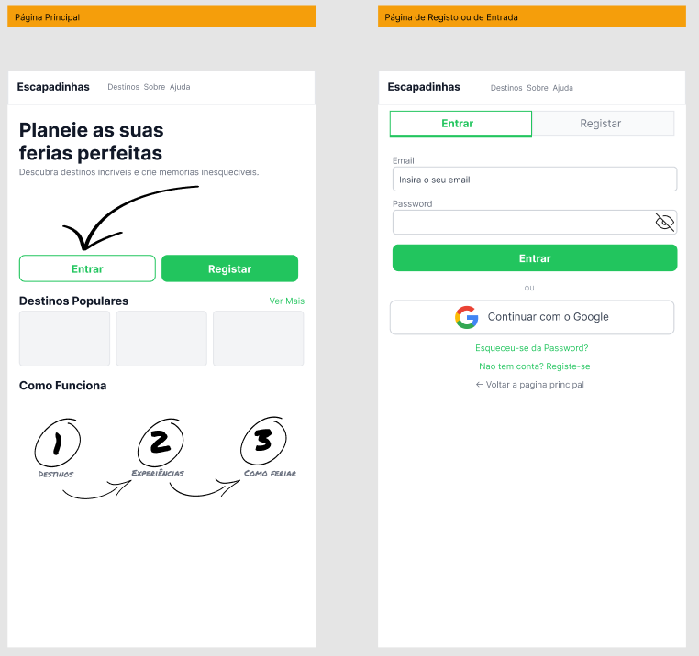

Figura 2 – Modelo de Média Fidelidade, Página Inicial e Página de Registo

Wireframe 2 - Consulta Meteorológica e Resultados (Utilizador Autenticado)
Formulário de pesquisa (localização, datas, botão Procurar).
Cards de resultados com ícones meteorológicos, temperatura máx/mín, precipitação e vento por dia.
Botão "Guardar Plano" visível após resultados.
Princípio 1 - Feedback imediato: os resultados são apresentados em cards assim que o utilizador clica em "Procurar", dando resposta visual instantânea à ação.
Princípio 2 - Consistência visual: uso de ícones meteorológicos padronizados (sol, nuvens, chuva) reconhecíveis universalmente.
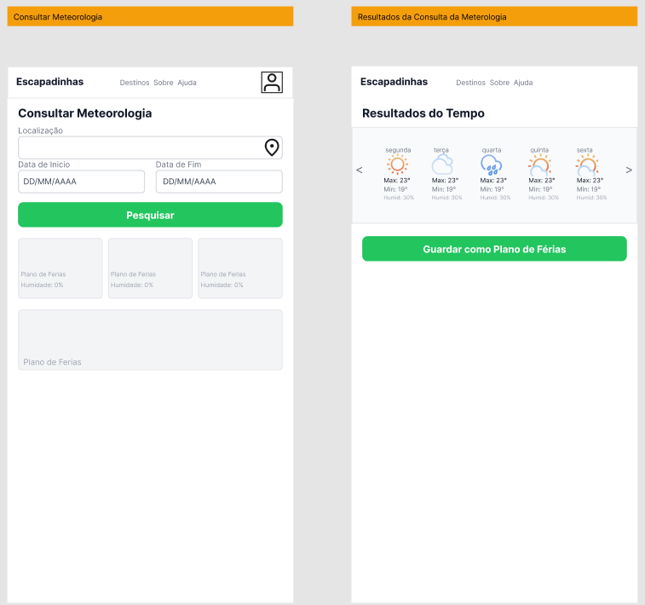
Figura 3 – Consulta da Meteorologia (Utilizador Registado)

Wireframe 3 - Consulta Meteorológica e Resultados (Utilizador Não Autenticado)
Versão reduzida do dashboard, apenas pesquisa meteorológica, sem opção de guardar plano.
Princípio 1 - Controlo e liberdade: o utilizador pode pesquisar meteorologia sem necessidade de criar conta, reduzindo a fricção inicial.
Princípio 2 - Prevenção de erros: o botão "Guardar Plano" está oculto para utilizadores não autenticados, evitando ações sem efeito.
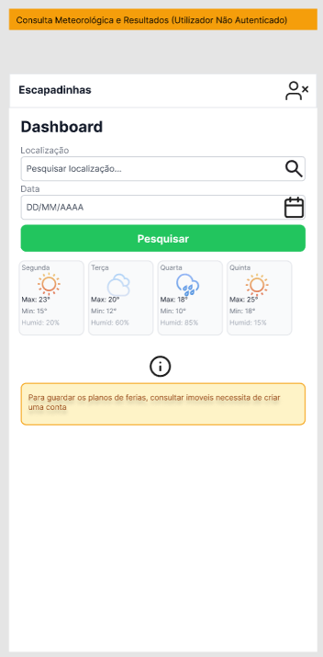
Figura 4 – Consulta da Meteorologia (Utilizador Não Registado
Wireframe 4 - Meus Planos / Gestão de Planos de Férias
Lista de planos guardados em cards com nome, destino, datas e ícones de editar/eliminar. Botão para adicionar novo plano.
Princípio 1 - Reconhecimento em vez de memorização: todos os planos e as suas informações estão visíveis diretamente na lista, sem navegação adicional.
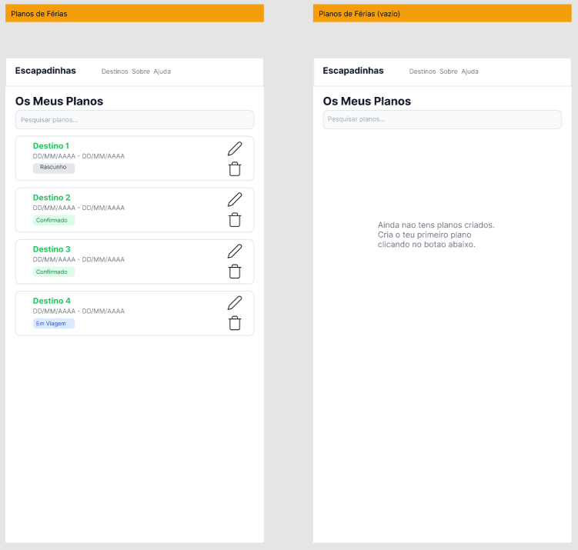
Princípio 2 - Eficiência de uso: as ações editar (lápis) e eliminar (lixeira) estão acessíveis diretamente em cada card, sem menus intermédios.
Figura 5 – Gestão de Planos de Férias

Wireframe 5 - Adicionar / Editar Plano de Férias
Formulário com campos: nome do plano, destino, data de início, data de fim, imóvel associado (seleção da lista). Botões "Guardar" e "Cancelar".
Princípio 1 - Ajuda e documentação: campos com labels claros e texto placeholder orientativo (ex: "Albifeira, Algarve").
Princípio 2 - Flexibilidade: o mesmo formulário serve para criar e editar um plano, mantendo consistência e reduzindo código e aprendizagem.
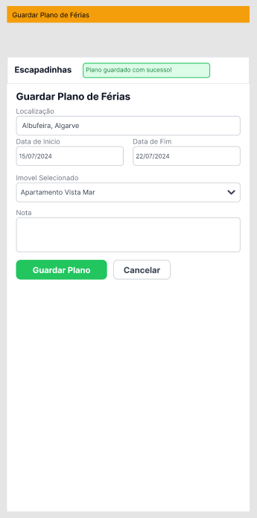
Figura 6 – Guardar Plano de Férias
Wireframe 6 - Gestão de Imóveis / Adicionar / Editar Imóvel (U2)
Painel exclusivo do Gestor de Propriedades. Lista de imóveis com ações editar/remover. Formulário: nome, localização, preço/noite, descrição, disponibilidade.
Princípio 1 - Consistência: mesmo padrão de ícones lápis/lixeira das outras listas, garantindo coerência visual em toda a aplicação.
Princípio 2 - Controlo do utilizador: caixa de confirmação antes de remover um imóvel, prevenindo eliminações acidentais.
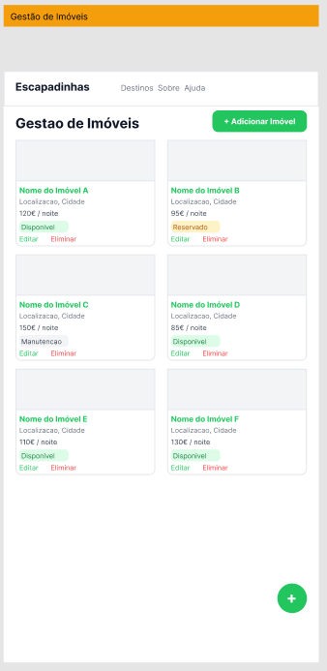
Figura 7 – Gestão de Imóveis
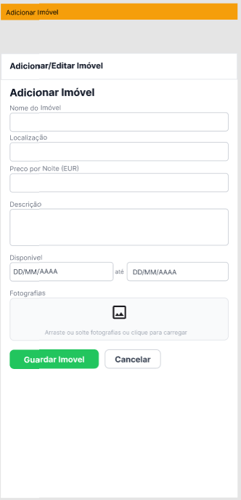
Figura 8 – Adição de Imóveis

Avaliação das interfaces

Planeamento (Antes) dos testes

4.1.1 Objetivos dos testes
O principal objetivo destes testes de usabilidade é avaliar a experiência de interação com o Protótipo Não Funcional (PNF) da aplicação web Escapadinhas. Pretende-se validar se as interfaces desenhadas garantem uma navegação fluida, uma arquitetura de informação clara e facilidade na execução das tarefas mais importantes do sistema.

4.1.2 Questões principais
- A interface é suficientemente intuitiva para que um utilizador consiga planear férias sem cometer erros críticos?
- Os termos utilizados nas ações (adicionar imóvel, guardar plano) são claros para os utilizadores finais?
- O processo de navegação entre a procura meteorológica e a seleção do alojamento é orgânico?

4.1.3 Participantes recrutados
Foram recrutados 5 participantes, divididos pelos dois perfis da plataforma:
Perfil 1 (U1 - Utilizador Planeador de Férias): Adultos (18 - 65 anos) com autonomia no uso de ferramentas digitais e com hábitos prévios de uso de plataformas de turismo (como Booking ou Airbnb).
Perfil 2 (U2 - Utilizador Gestor de Propriedades): Indivíduos com experiência na gestão de alojamento local (proprietários reais) ou familiaridade com plataformas de backend de imobiliário.

4.1.4 Métricas de desempenho
Tempo de Conclusão: Tempo decorrido (em segundos) desde o início até à conclusão de cada tarefa.
Taxa de Sucesso: Classificação para cada tarefa (Concluída com sucesso / Não concluída / Concluída com ajuda do moderador).
Número de Erros: Contagem do número de cliques incorretos ou navegação para ecrãs errados durante uma tarefa.
Número de Pedidos de Ajuda: Contagem do número de vezes que o utilizador solicitou assistência ao facilitador durante a realização de cada tarefa.

4.1.5 Métricas de opinião
Comentários Think Aloud: Registo dos comentários verbais do utilizador durante a realização das tarefas, anotados pelo observador e recolhidos através da gravação de ecrã. Permitem identificar pontos de confusão, hesitação ou satisfação em tempo real.
System Usability Scale (SUS): Aplicação do questionário de 10 perguntas no final do teste para obter uma pontuação standard da usabilidade global (0 a 100).

4.1.6 Tarefas propostas ao utilizador
Para o Utilizador Planeador (U1):
- Tarefa 1 (T1 - Registo): "Acabou de descobrir a plataforma Escapadinhas e adora viajar. Gostava de começar a usá-la para planear as suas próximas férias, mas precisa de ter uma conta para aceder às funcionalidades completas. Crie uma conta na plataforma preenchendo os dados necessários para poder começar a usá-la."
- Tarefa 2 (T2 - Meteorologia): "Está a pensar ir de férias para um destino no sul de Portugal na próxima semana. Antes de decidir, quer verificar como vai estar o tempo nesse local para se preparar melhor. Procure saber qual vai ser a previsão meteorológica para o destino que tem em mente."
- Tarefa 3 (T3 - Guardar Plano): "Depois de ver a meteorologia, decidiu que quer avançar com esta viagem! Quer guardar este plano de férias para não se esquecer dos detalhes e poder consultá-lo mais tarde. Guarde o plano de férias preenchendo as informações necessárias e confirme a operação."
- Tarefa 4 (T4 - Consultar Planos): "Já passaram alguns dias e quer rever os seus planos de férias guardados. Encontre a lista dos seus planos de férias e tente perceber o estado de cada um."
Para o Utilizador Gestor de Propriedades (U2):
- Tarefa 5 (T5 - Adicionar Imóvel): "Tem um apartamento de férias que gostava de colocar disponível para outros utilizadores da plataforma. Aceda à gestão dos seus imóveis e adicione um novo imóvel preenchendo os dados solicitados."
- Tarefa 6 (T6 - Regressar ao Início): "Já terminou todas as suas operações e quer voltar ao ponto de partida da aplicação. Volte à página inicial da plataforma."

4.1.7 Quem conduz os testes
A condução dos testes será dividida pela equipa (Miguel Pauzinho e Francisco Soudo). Um assumirá o papel de Facilitador (apresenta as tarefas e dialoga com o participante sem influenciar as suas ações) e o outro será o Observador (responsável por anotar comportamentos não-verbais, contabilizar erros/cliques e garantir as gravações de ecrã).

4.1.8 Cenário de realização
- Onde: Num espaço tranquilo e sem distrações.
- Quando / Duração: Os testes decorrerão durante dia 4 e 5 de abril. Prevê-se uma duração média de 20 a 30 minutos por participante.
- Material: Um computador portátil, rato, software de gravação de ecrã (Streamlabs OBS), e uma folha de papel para as anotações do observador e entrega de questionários.

O protótipo utilizado nas sessões foi disponibilizado em formato HTML (apresentacao_teste_de_usabilidade.html), gerado a partir dos wireframes Figma. Esta versão foi escolhida por ser mais intuitiva para os participantes navegarem durante o teste, mantendo-se funcionalmente equivalente ao protótipo original, todos os ecrãs e fluxos de navegação definidos no Figma estão presentes no ficheiro HTML, sem funcionalidades adicionais.
O ficheiro está disponível em: apresentacao_teste_de_usabilidade.html

4.1.9 Apresentação e interação com o protótipo
O protótipo foi apresentado em ecrã inteiro no computador através do ficheiro apresentacao_teste_de_usabilidade.html, gerado a partir dos wireframes Figma e disponibilizado em formato HTML para facilitar a navegação durante as sessões. Foi explicado aos participantes que se trata de uma simulação interativa e que certas funcionalidades podem não ter a resposta de um sistema real, devendo clicar nas áreas que sejam apropriadas para avançar entre ecrãs. Antes do participante iniciar as tarefas, o facilitador realizou uma breve demonstração da forma de interação com o protótipo, esclarecendo que o objetivo não era avaliar o participante, mas sim o sistema. Foi reforçado o pedido para que o participante verbalizasse continuamente o seu raciocínio seguindo o protocolo Think Aloud, de forma a permitir identificar dificuldades e pontos de melhoria na interface.

4.1.10 Comportamento pedido aos utilizadores
Foi aplicado o protocolo do Think Aloud (Pensamento em Voz Alta). Os participantes foram incentivados, desde o início, a verbalizar continuamente o seu raciocínio enquanto navegavam no protótipo: "O que está a pensar agora?", "O que está à procura?", "Porque é que clicou aqui?".

4.1.11 Métodos de registo
- Gravação de Ecrã: Para análise posterior dos cliques e do caminho de navegação efetuado.
- Anotações Manuais: O observador anotará os comportamentos como hesitações prolongadas, frustração visível, ou comentários particulares nas folhas de registo.

4.1.12 Teste piloto
Foi realizado 1 teste piloto com Francisco Manuel Baião Soudo como participante.
O teste permitiu:
- Verificar o correto funcionamento da navegação do protótipo HTML
- Confirmar a clareza dos textos das tarefas;
- Verificar o correto funcionamento do software utilizado para a gravação do ecrã
- Aferir a duração real da sessão

O teste piloto não revelou problemas críticos, tendo sido realizados pequenos ajustes antes das sessões com os participantes.

Execução dos testes
Os testes de usabilidade foram realizados no dia 4 e 5 de abril de 2026, com 5 participantes recrutados por conveniência. Previamente, foi realizado um teste piloto com o Francisco Manuel Baião Soudo, que confirmou o correto funcionamento da navegação do protótipo HTML e a adequação do guião de tarefas. Cada sessão decorreu individualmente, com um elemento da equipa a assumir o papel de Facilitador e o outro de Observador. Foi aplicado o protocolo Think Aloud, sendo os participantes incentivados a verbalizar o seu raciocínio durante a navegação. As sessões foram registadas através de gravação de ecrã.

Participante 1 - Masculino, 21 anos, licenciatura, utilizador intermédio da web. Completou todas as tarefas com sucesso. Solicitou ajuda na tarefa T5 (Adicionar Imóvel), registando também o tempo mais elevado do grupo nessa tarefa (78s).

Participante 2 - Feminino, 26 anos, licenciatura, utilizador intermédio da web. Completou todas as tarefas, mas solicitou ajuda nas tarefas T2 e T5. Registou um erro em T5 e um em T6.

Participante 3 - Feminino, 49 anos, ensino secundário, utilizador intermédio da web. Completou todas as tarefas de forma autónoma. Apresentou tempos mais elevados nas tarefas T2 e T5.

Participante 4 - Masculino, 19 anos, licenciatura, utilizador avançado da web. Completou todas as tarefas de forma autónoma e sem erros. Registou os tempos mais baixos do grupo em T5 (18s) e T6 (2s), revelando grande familiaridade com este tipo de plataformas.

Participante 5 - Masculino, 49 anos, ensino básico, utilizador avançado da web com experiência prévia na gestão de alojamentos. Completou todas as tarefas com sucesso de forma autónoma. Solicitou ajuda na tarefa T2 (Consultar Meteorologia), apresentando também os tempos mais elevados do grupo nas tarefas T1 (56s) e T5 (66s). Revelou maior familiaridade com a gestão de imóveis do que com a pesquisa meteorológica, o que se refletiu no desempenho nas respetivas tarefas.

As gravações de ecrã das sessões encontram-se disponíveis nos seguintes links:
Teste piloto: teste_de_usabilidade_piloto.mp4
Participante 1: participante1.mp4
Participante 2: participante2.mp4
Participante 3: participante3.mp4
Participante 4: participante4.mp4
Participante 5: participante5.mp4

Resultados
Métricas de Desempenho:
A tabela seguinte apresenta os resultados quantitativos obtidos nas sessões de teste com os 5 participantes:
Tarefa | Taxa de Sucesso | Tempo Médio (s) | Total de Erros | Pedidos de ajuda
T1 - Criar Conta | 100% (5/5) | 41,2 | 0 | 0
T2 - Consultar meteorologia | 100% (5/5) | 30,2 | 0 | 2
T3 - Guardar Plano | 100% (5/5) | 12,6 | 0 | 0
T4 - Consultar Planos Guardados | 100% (5/5) | 10,4 | 0 | 0
T5 - Adicionar Imóvel | 100% (5/5) | 50,2 | 1 | 2
T6 - Regressar à Página Inicial | 100% (5/5) | 5,6 | 1 | 0

Todos os participantes completaram a totalidade das tarefas propostas com sucesso. Registaram-se apenas 2 erros no total (ambos pelo Participante 2, nas tarefas T5 e T6) e 4 pedidos de ajuda ao facilitador (2 em T2 e 2 em T5).
As tarefas T3 e T4 revelaram-se as mais intuitivas, com tempos médios de 12,6 s e 10,4 s respetivamente e zero erros ou pedidos de ajuda. As tarefas T1 e T5 apresentaram os tempos médios mais elevados (41,2 s e 50,2 s), o que é expectável dado o maior número de campos a preencher nos formulários de registo e de adição de imóvel.

Métricas de Opinião - System Usability Scale (SUS)
Participante | Pontuação SUS | Classificação
Participante 1 | 97,5 | Excelente
Participante 2 | 97,5 | Excelente
Participante 3 | 80,0 | Ótimo
Participante 4 | 90,0 | Excelente
Participante 5 | 90,0 | Excelente
Média | 91,0 | Excelente

A pontuação média SUS de 91,0 posiciona o protótipo na categoria "Excelente", indicando que os utilizadores consideraram o sistema altamente usável. O Participante 3, com habilitações ao nível do ensino secundário e utilizador intermédio, obteve a pontuação mais baixa (80,0), ainda assim classificado como "Ótimo", o que demonstra que a interface é acessível mesmo para perfis com menor literacia digital.

Comentários Think Aloud
Os comentários verbalizados durante as sessões revelaram satisfação geral com a simplicidade da interface. Os principais obstáculos identificados foram a localização do formulário de adição de imóvel (T5), que não estava bem explícito para alguns participantes, pois tanto se podia clicar no botão de adição ou no botão de “Adicionar Imóvel”.

Lista com as propostas de redesenho
Com base nos resultados dos testes de usabilidade, identificaram-se os seguintes pontos de melhoria por tarefa. O redesenho efetivo deverá ser aplicado no protótipo funcional durante a fase de implementação.
T5 - Adicionar Imóvel
- A existência de dois elementos clicáveis com a mesma função ("+" e "Adicionar Imóvel") gerou ambiguidade em alguns participantes, que hesitaram antes de selecionar a opção correta, não tendo a certeza se ambos os botões executavam a mesma ação ou se conduziam a ações diferentes. Esta duplicação de funções para a mesma funcionalidade vai contra o princípio da consistência e pode induzir o utilizador em erro, especialmente em primeiras utilizações. Como proposta de redesenho, sugere-se a eliminação de um dos botões, mantendo apenas um único botão "Adicionar Imóvel" com uma label explícita, posicionado de forma destacada no topo da lista de imóveis, garantindo clareza e eliminando qualquer ambiguidade na interação.

Conclusão e Trabalho Futuro
Nesta fase de Análise e Desenho do projeto Escapadinhas foram desenvolvidas três grandes tarefas. Na análise do sistema, foram respondidas as 11 questões fundamentais de análise de tarefas, identificando os dois perfis de utilizador (U1 - Planeador de Férias e U2 - Gestor de Propriedades), as quatro tarefas principais (T1 a T4) e as respetivas restrições, contextos de uso e cenários de erro.
No desenho do sistema, foram elaborados dois cenários de utilização com desenlaces positivos, um protótipo de baixa fidelidade (storyboard desenhado à mão) e um modelo de média fidelidade com wireframes desenvolvidos usando a plataforma Figma.
Na avaliação das interfaces, foi elaborado um plano de testes de usabilidade detalhado, com definição de objetivos, métricas de desempenho e opinião (incluindo a escala SUS), tarefas propostas, guião de protocolo experimental e documentação de apoio (declaração de consentimento, questionário pré-teste e questionário SUS). Após o planeamento, foi realizado um teste piloto, seguido de testes com 5 participantes. Os resultados obtidos revelaram uma taxa de sucesso de 100% em todas as tarefas propostas, com um total de apenas 2 erros e 4 pedidos de ajuda registados. A pontuação média na escala SUS foi de 91,0 pontos, classificada como "Excelente" segundo a escala de Bangor, confirmando que o protótipo desenhado garante uma experiência de utilização fluida e intuitiva para os dois perfis de utilizador definidos. As principais propostas de melhoria identificadas incidem sobre a unificação dos controlos de adição de imóvel, eliminando a ambiguidade gerada pela duplicação de botões com a mesma função.
Como trabalho futuro, prevê-se o desenvolvimento do sistema na fase de implementação, com recurso a HTML, CSS e JavaScript no frontend, JSON Server para a API própria e integração da API Open-Meteo para as previsões meteorológicas. A divisão de casos de uso entre os autores será definida no início dessa fase.

Referências Bibliográficas (normas APP)
Bangor, A., Kortum, P., & Miller, J. (2009). Determining what individual SUS scores mean: Adding an adjective rating scale. Journal of Usability Studies, 4(3), 114-123.
Open-Meteo. Open-Meteo Weather API Documentation. Disponível em: https://open-meteo.com/en/docs
Figma, Inc. Disponível em: https://www.figma.com

Apêndice
Declaração de Uso de Inteligência Artificial (IA) Generativa

Durante a preparação deste trabalho, os autores utilizaram a ferramenta Claude Opus 4.6 (Anthropic) com o objetivo de: gerar o ficheiro utilizado como protótipo de apresentação nas sessões de teste de usabilidade. Foi fornecida uma imagem do modelo de média fidelidade e o seguinte prompt: "Cria uma apresentação em html e css que se assemelhe ao nosso modelo de média fidelidade". Este ficheiro reproduz os ecrãs e fluxos de navegação definidos nos wireframes Figma numa versão mais intuitiva para os participantes, sem introduzir funcionalidades adicionais ao protótipo original. Todo o conteúdo gerado com apoio das ferramentas foi cuidadosamente revisto, editado e verificado pelos autores, que assumem total responsabilidade pelo texto final apresentado. Nenhuma ferramenta de IA foi utilizada na interpretação de resultados ou tomada de decisões de carácter intelectual ou científico.

Consentimentos / Questionários

Anexo B - Declaração de Consentimento Informado
DECLARAÇÃO DE CONSENTIMENTO
Teste de Usabilidade - Aplicação Web "Escapadinhas"
Eu, __________________________________________, declaro que fui informado/a sobre os objetivos e procedimentos do presente teste de usabilidade, realizado no âmbito da unidade curricular de Tecnologias para a Web e Ambientes Móveis do curso de Engenharia Informática do Instituto Politécnico de Beja.
Declaro que:
1. A minha participação é voluntária e posso desistir a qualquer momento, sem necessidade de justificação e sem qualquer consequência.
2. Fui informado/a de que a sessão será gravada para fins exclusivamente académicos e de análise interna da equipa de investigação.
3. Os meus dados pessoais serão tratados de forma confidencial, em conformidade com o Regulamento Geral sobre a Proteção de Dados (RGPD — Regulamento UE 2016/679). Os dados serão anonimizados nos relatórios e não serão partilhados com terceiros.
4. As gravações serão eliminadas após a conclusão da avaliação académica da unidade curricular.
5. Posso contactar os responsáveis pelo estudo para esclarecer qualquer dúvida.
Responsáveis pelo estudo:
- Miguel Pauzinho - 27131@stu.ipbeja.pt
- Francisco Soudo - 14060@stu.ipbeja.pt
Assinatura do participante: ___________________________
Data: ____/____/________

Anexo C - Questionário Pré-Teste
Este questionário serve para recolher informações básicas sobre o seu perfil. Os dados são anónimos e confidenciais.
1. Idade: _______ anos
2. Sexo:
[ ] Masculino
[ ] Feminino
[ ] Prefiro não responder
3. Habilitações literárias:
[ ] Ensino Básico (até 9.º ano)
[ ] Ensino Secundário (12.º ano)
[ ] Licenciatura
[ ] Mestrado / Doutoramento
4. Com que frequência utiliza a Internet?
[ ] Várias vezes ao dia
[ ] Uma vez por dia
[ ] Algumas vezes por semana
[ ] Raramente
5. Com que frequência utiliza plataformas de reserva de alojamento (Booking, Airbnb, etc.)?
[ ] Frequentemente (várias vezes por ano)
[ ] Ocasionalmente (1 a 2 vezes por ano)
[ ] Raramente
[ ] Nunca utilizei
6. Como classifica o seu nível de proficiência na utilização de websites e aplicações web?
[ ] Iniciante — Preciso frequentemente de ajuda
[ ] Intermédio — Consigo navegar sem grande dificuldade
[ ] Avançado — Sinto-me muito confortável com qualquer plataforma web
7. Já utilizou alguma vez uma plataforma para gerir alojamentos (como anfitrião/proprietário)?
[ ] Sim
[ ] Não

Anexo D - Questionário Pós-Teste (SUS)
Para cada afirmação, assinale o grau com que concorda, numa escala de 1 (Discordo Totalmente) a 5 (Concordo Totalmente).
# | Afirmação | 1 | 2 | 3 | 4 | 5
1 | Acho que gostaria de usar este sistema com frequência. | ☐ | ☐ | ☐ | ☐ | ☐
2 | Achei o sistema desnecessariamente complexo. | ☐ | ☐ | ☐ | ☐ | ☐
3 | Achei o sistema fácil de usar. | ☐ | ☐ | ☐ | ☐ | ☐
4 | Acho que precisaria do apoio de uma pessoa técnica para conseguir usar este sistema. | ☐ | ☐ | ☐ | ☐ | ☐
5 | Achei que as várias funções do sistema estavam bem integradas. | ☐ | ☐ | ☐ | ☐ | ☐
6 | Achei que havia demasiada inconsistência neste sistema. | ☐ | ☐ | ☐ | ☐ | ☐
7 | Imagino que a maioria das pessoas aprenderia a usar este sistema muito rapidamente. | ☐ | ☐ | ☐ | ☐ | ☐
8 | Achei o sistema muito complicado de usar. | ☐ | ☐ | ☐ | ☐ | ☐
9 | Senti-me muito confiante ao usar o sistema. | ☐ | ☐ | ☐ | ☐ | ☐
10 | Precisei de aprender muitas coisas antes de conseguir avançar com este sistema. | ☐ | ☐ | ☐ | ☐ | ☐

Anexo F - Questionários Pré-Teste Preenchidos
Os seguintes questionários foram preenchidos pelos participantes antes da realização dos testes de usabilidade, em formato papel, e aqui transcritos.

Participante 1
Pergunta | Resposta
1. Idade | 21 anos
2. Sexo | Masculino
3. Habilitações Literárias | Licenciatura
4. Frequência de uso da Internet | Várias vezes ao dia
5. Frequência uso plataformas reserva | Ocasionalmente (1 a 2 vezes por ano)
6. Proficiência em websites/apps web | Intermédio
7. Já geriu alojamentos como anfitrião? | Não

Participante 2
Pergunta | Resposta
1. Idade | 26 anos
2. Sexo | Feminino
3. Habilitações Literárias | Licenciatura
4. Frequência de uso da Internet | Algumas vezes por semana
5. Frequência uso plataformas reserva | Raramente
6. Proficiência em websites/apps web | Intermédio
7. Já geriu alojamentos como anfitrião? | Não

Participante 3
Pergunta | Resposta
1. Idade | 49 anos
2. Sexo | Feminino
3. Habilitações Literárias | Ensino Secundário (12.º ano)
4. Frequência de uso da Internet | Várias vezes ao dia
5. Frequência uso plataformas reserva | Raramente
6. Proficiência em websites/apps web | Intermédio
7. Já geriu alojamentos como anfitrião? | Não

Participante 4
Pergunta | Resposta
1. Idade | 19 anos
2. Sexo | Masculino
3. Habilitações Literárias | Licenciatura (em curso)
4. Frequência de uso da Internet | Várias vezes ao dia
5. Frequência uso plataformas reserva | Ocasionalmente (1 a 2 vezes por ano)
6. Proficiência em websites/apps web | Avançado
7. Já geriu alojamentos como anfitrião? | Não

Participante 5
Pergunta | Resposta
1. Idade | 49 anos
2. Sexo | Masculino
3. Habilitações Literárias | Ensino Básico (até 9.º ano)
4. Frequência de uso da Internet | Várias vezes ao dia
5. Frequência uso plataformas reserva | Frequentemente (várias vezes por ano)
6. Proficiência em websites/apps web | Avançado
7. Já geriu alojamentos como anfitrião? | Sim

Anexo G - Grelhas de Observação Preenchidas
Grelhas preenchidas pelo observador durante cada sessão de teste, com registo dos tempos, erros e pedidos de ajuda por tarefa.

Participante 1
Tarefa | Concluída?  (S/N/Parcial) | Tempo (s) | N.º Erros | Pediu Ajuda? | Observações
T1 - Criar Conta (Registo) | S | 35 | 0 | N
T2 - Consultar Meteorologia | S | 33 | 0 | N
T3 - Guardar Plano | S | 12 | 0 | N
T4 - Consultar Planos Guardados | S | 17 | 0 | N
T5 - Adicionar Imóvel | S | 78 | 0 | S
T6 - Regressar à Página Inicial | S | 2 | 0 | N

Participante 2
Tarefa | Concluída?  (S/N/Parcial) | Tempo (s) | N.º Erros | Pediu Ajuda? | Observações
T1 - Criar Conta (Registo) | S | 43 | 0 | N
T2 - Consultar Meteorologia | S | 8 | 0 | S
T3 - Guardar Plano | S | 7 | 0 | N
T4 - Consultar Planos Guardados | S | 9 | 0 | N
T5 - Adicionar Imóvel | S | 22 | 1 | S
T6 - Regressar à Página Inicial | S | 12 | 1 | N

Participante 3
Tarefa | Concluída?  (S/N/Parcial) | Tempo (s) | N.º Erros | Pediu Ajuda? | Observações
T1 - Criar Conta (Registo) | S | 42 | 0 | N
T2 - Consultar Meteorologia | S | 46 | 0 | N
T3 - Guardar Plano | S | 14 | 0 | N
T4 - Consultar Planos Guardados | S | 8 | 0 | N
T5 - Adicionar Imóvel | S | 67 | 0 | N
T6 - Regressar à Página Inicial | S | 10 | 0 | N

Participante 4
Tarefa | Concluída?  (S/N/Parcial) | Tempo (s) | N.º Erros | Pediu Ajuda? | Observações
T1 - Criar Conta (Registo) | S | 30 | 0 | N
T2 - Consultar Meteorologia | S | 16 | 0 | N
T3 - Guardar Plano | S | 14 | 0 | N
T4 - Consultar Planos Guardados | S | 8 | 0 | N
T5 - Adicionar Imóvel | S | 18 | 0 | N
T6 - Regressar à Página Inicial | S | 2 | 0 | N

Participante 5
Tarefa | Concluída?  (S/N/Parcial) | Tempo (s) | N.º Erros | Pediu Ajuda? | Observações
T1 - Criar Conta (Registo) | S | 56 | 0 | N
T2 - Consultar Meteorologia | S | 48 | 0 | S
T3 - Guardar Plano | S | 16 | 0 | N
T4 - Consultar Planos Guardados | S | 10 | 0 | N
T5 - Adicionar Imóvel | S | 66 | 0 | N
T6 - Regressar à Página Inicial | S | 2 | 0 | N

Anexo H - Questionários Pós-Teste SUS Preenchidos
Questionários SUS preenchidos pelos participantes no final de cada sessão. A pontuação SUS é calculado na escala 0–100.

Participante 1
# | Afirmação | Resposta (1–5)
1 | Acho que gostaria de usar este sistema com frequência. | 5
2 | Achei o sistema desnecessariamente complexo. | 1
3 | Achei o sistema fácil de usar. | 5
4 | Acho que precisaria do apoio de uma pessoa técnica para conseguir usar este sistema. | 2
5 | Achei que as várias funções do sistema estavam bem integradas. | 5
6 | Achei que havia demasiada inconsistência neste sistema. | 1
7 | Imagino que a maioria das pessoas aprenderia a usar este sistema muito rapidamente. | 5
8 | Achei o sistema muito complicado de usar. | 1
9 | Senti-me muito confiante ao usar o sistema. | 5
10 | Precisei de aprender muitas coisas antes de conseguir avançar com este sistema. | 1
 | Pontuação SUS | 97.5

Participante 2
# | Afirmação | Resposta (1–5)
1 | Acho que gostaria de usar este sistema com frequência. | 5
2 | Achei o sistema desnecessariamente complexo. | 2
3 | Achei o sistema fácil de usar. | 5
4 | Acho que precisaria do apoio de uma pessoa técnica para conseguir usar este sistema. | 1
5 | Achei que as várias funções do sistema estavam bem integradas. | 5
6 | Achei que havia demasiada inconsistência neste sistema. | 1
7 | Imagino que a maioria das pessoas aprenderia a usar este sistema muito rapidamente. | 5
8 | Achei o sistema muito complicado de usar. | 1
9 | Senti-me muito confiante ao usar o sistema. | 5
10 | Precisei de aprender muitas coisas antes de conseguir avançar com este sistema. | 1
 | Pontuação SUS | 97.5

Participante 3
# | Afirmação | Resposta (1-5)
1 | Acho que gostaria de usar este sistema com frequência. | 4
2 | Achei o sistema desnecessariamente complexo. | 2
3 | Achei o sistema fácil de usar. | 5
4 | Acho que precisaria do apoio de uma pessoa técnica para conseguir usar este sistema. | 1
5 | Achei que as várias funções do sistema estavam bem integradas. | 2
6 | Achei que havia demasiada inconsistência neste sistema. | 1
7 | Imagino que a maioria das pessoas aprenderia a usar este sistema muito rapidamente. | 4
8 | Achei o sistema muito complicado de usar. | 1
9 | Senti-me muito confiante ao usar o sistema. | 4
10 | Precisei de aprender muitas coisas antes de conseguir avançar com este sistema. | 2
 | Pontuação SUS | 80.0

Participante 4
# | Afirmação | Resposta (1–5)
1 | Acho que gostaria de usar este sistema com frequência. | 5
2 | Achei o sistema desnecessariamente complexo. | 3
3 | Achei o sistema fácil de usar. | 5
4 | Acho que precisaria do apoio de uma pessoa técnica para conseguir usar este sistema. | 1
5 | Achei que as várias funções do sistema estavam bem integradas. | 5
6 | Achei que havia demasiada inconsistência neste sistema. | 2
7 | Imagino que a maioria das pessoas aprenderia a usar este sistema muito rapidamente. | 5
8 | Achei o sistema muito complicado de usar. | 1
9 | Senti-me muito confiante ao usar o sistema. | 5
10 | Precisei de aprender muitas coisas antes de conseguir avançar com este sistema. | 2
 | Pontuação SUS | 90.0

Participante 5
# | Afirmação | Resposta (1–5)
1 | Acho que gostaria de usar este sistema com frequência. | 5
2 | Achei o sistema desnecessariamente complexo. | 3
3 | Achei o sistema fácil de usar. | 5
4 | Acho que precisaria do apoio de uma pessoa técnica para conseguir usar este sistema. | 1
5 | Achei que as várias funções do sistema estavam bem integradas. | 5
6 | Achei que havia demasiada inconsistência neste sistema. | 3
7 | Imagino que a maioria das pessoas aprenderia a usar este sistema muito rapidamente. | 5
8 | Achei o sistema muito complicado de usar. | 1
9 | Senti-me muito confiante ao usar o sistema. | 5
10 | Precisei de aprender muitas coisas antes de conseguir avançar com este sistema. | 1
 | Pontuação SUS | 90.0

